**超音波洗浄によるアメリカザリガニの駆除方法の提案**

〇尾田正二・坂口正明

東京大学大学院新領域創成科学研究科先端生命科学専攻

超音波で食材を洗浄する技術を開発した（噴流式超音波洗浄機、図１）。円筒形の洗浄槽の底部より清浄な洗浄水を噴流させつつ低出力の超音波（40 kHz）を与え、野菜、果物のみならず、魚介類、豚肉・鶏肉類を洗浄することが可能である（図２）。生きている魚介類の表面には粘液層が分泌され生体保護の機能を有している。鮮度が良いうちは風味の一部でもあるが、長い流通の過程において表在する雑菌によって粘膜の成分が代謝され異臭や腐敗臭の原因となって食味を著しく損なう。表面の構造が複雑な対象ほど、超音波による洗浄の有効性が明瞭である。殻の表面に凹凸（彫刻）を有するアサリ、多数の棘と複雑な構造の脚を複数有するカニ・エビ類の表面の泥汚れ等を洗浄する目的において、超音波洗浄は極めて適している。スーパーマーケットにおいて市販される赤エビ（アルゼンチン産）を5分間超音波洗浄すると、表面の雑菌が大きく減少するとともに、異臭が消え美味しく食することができた。千葉県柏市内で捕獲したアメリカザリガニを清浄な水中で3日間飼育し泥抜きした後、5分間超音波洗浄して茹でて食したところ、泥臭さは全く感じられず極めて美味であった（スーパーの赤エビよりも！）。この噴流式超音波洗浄機が量産の暁には、アメリカザリガニなどあっという間に絶滅危惧と化すことを請け負うものである。

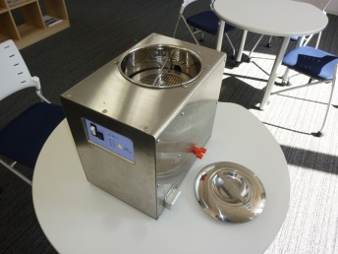

図１. 噴流式超音波洗浄機の試作機

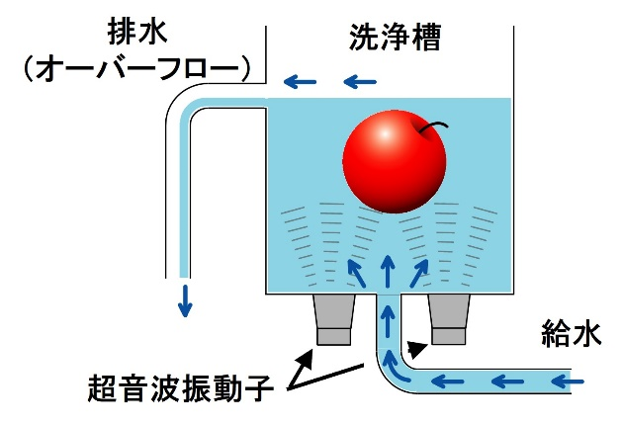

図２. 噴流式超音波洗浄機の原理